смотр – конкурс
«Лучший специалист системы физического воспитания Калужской области »

АВТОРЕФЕРАТ

Развитие координационных способностей
у учащихся среднего школьного возраста на уроках физической культуры (раздел «Волейбол»)
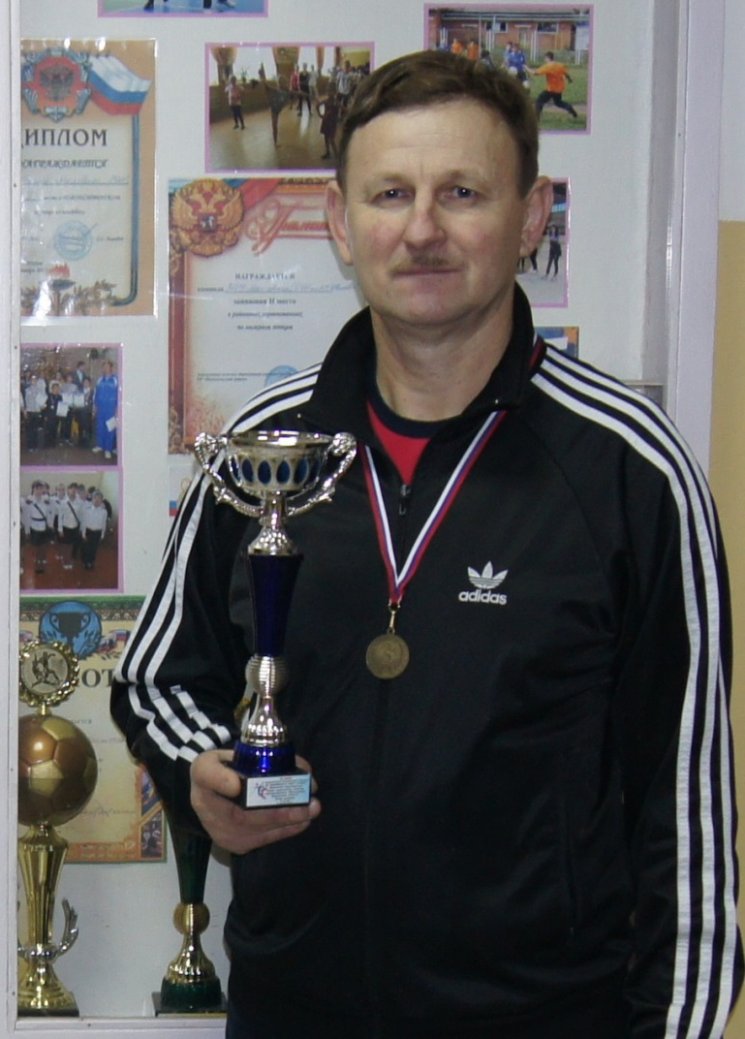

Выполнил:
Евгений Алексеевич Никишин
учитель физической культуры
МОУ «Мятлевская средняя
общеобразовательная школа
им. А.Ф.Иванова»

2016 г.

Содержание
ВВЕДЕНИЕ 1
1. Теоретические основы развития координационных способностей
2. Организация исследования 3
3 Результаты проведенного исследования 5
4 Сравнительный анализ 7
Заключение 9

Приложение 1 Список используемых источников
Приложение 2 Иллюстративные гистограммы результатов исследования
Приложение 3 Тесты
Приложение 4 Практические рекомендации по результатам исследования
Приложение 5 Методические рекомендации
Приложение 6 Практические рекомендации по использованию комплекса упражнений для развития КС
Приложение 7 Примерные упражнения по развитию координационных способностей

ВВЕДЕНИЕ
Среди двигательных способностей одно из центральных мест занимают координационные способности (КС), развитию которых уделено большое внимание в новых программах физического воспитания учащихся в соответствии с Федеральным государственным образовательным стандартом. Необходимость целенаправленного развития и диагностики способностей оптимально управлять движениями и регулировать их (одно из кратких определений КС) не вызывает сомнений у специалистов. Вместе с тем вопросы формирования и диагностики комплекса КС еще недостаточно разработаны в учебных программах по физической культуре. Кроме того, сформированные координационные способности – одно из важных условий подготовки школьников к жизни, труду, службе в армии. Поэтому совершенствование координационных способностей помимо развития физических качеств является актуальной и социально значимой задачей процесса воспитания.
Объект исследования: процесс физического воспитания учащихся среднего школьного возраста; Предмет: воспитание координационных способностей у учащихся среднего школьного возраста;
Цель – проверить эффективность экспериментального комплекса по развитию координационных способностей у учащихся среднего школьного возраста. Задачи: 1. Изучить анатомо-возрастные особенности учащихся среднего школьного возраста. 2. Проанализировать средства и методы развития координационных способностей учащихся среднего школьного возраста. 3. Рассмотреть развитие координационных способностей у учащихся среднего школьного возраста на занятиях секции «Волейбол» 4. Проверить эффективность экспериментального комплекса по развитию координационных способностей у учащихся среднего школьного возраста.
Гипотеза - предполагается, что применение экспериментального комплекса на уроках физической культуры и во внеурочное время может повысить уровень координационных способностей учащихся и положительно скажется на совершенствовании технических приемов владения мячом.
Методы исследования: анализ научно-методической литературы по данной теме; подбор комплекса упражнений; первичное и контрольное тестирование, статистическая обработка результатов исследования.
Практическая значимость нашего исследования заключается в возможности использования предложенных средств для развития координационных способностей среднего школьного возраста на занятиях по теме «Волейбол» в урочное и внеурочное время.

1. Теоретические основы развития координационных способностей
Прежде, чем обозначить понятие координационных способностей, стоит сказать об их важности в развитии человека.
Как писал авторитетнейший ученый, профессор Л.П. Матвеев, в век научно-технической революции «грубая сила всё больше уступает место тонко усовершенствованным разносторонним способностям, косные навыки - динамическому богатству двигательных координации. Уже современные профессии на производстве и транспорте требуют, если можно так выразиться, двигательной интеллигентности, высокой устойчивости и лабильности функций анализаторов. В дальнейшем эти требования, надо думать, еще больше возрастут...»[4 с. 13]
Другой крупный теоретик в области физического воспитания Г.Н. Сатиров утверждал, что «не овладев комплексом прочно сформировавшихся двигательных умений и качеств», нельзя научиться управлять собой, своим телом, своими движениями», т.е. нельзя сформировать интегральную способность (или умение) управлять своими движениями. [49, с. 5]
Третье утверждение, обобщающее и объединяющее два первых, более 100 лет тому назад высказал родоначальник и классик отечественной системы физкультурного образования П.Ф.Лесгафт. Суть его в том, что формирование названной интегральной способности составляет главную задачу и конечную цель общего среднего образования в сфере физической культуры. Он отмечал важность «умения изолировать отдельные движения, сравнивать между собой, сознательно управлять ими и приспосабливать к препятствиям, преодолевать их с возможно большей ловкостью». [37, с.11]
Не раз подчеркивали и обосновывали эту мысль многие отечественные и зарубежные ученые.
В качестве главных критериев оценки координационных способностей выделяется четыре основных признака:
· правильность выполнения движения, т.е. когда движение приводит к требуемой цели (делает то, что нужно);
· быстроту результата;
· рациональность движений и действий (выполняет так, как нужно);
· двигательную находчивость, которая помогает человеку найти выход из любого сложного положения, неожиданно возникшего при выполнении действия.[45,с.186]

2. Организация исследования
Данное исследование было организованно на базе МОУ «Мятлевская средняя общеобразовательная школа им.А.Ф.Иванова» в четыре этапа.
На первом этапе исследования на основе анализа научно-методической литературы по данной теме, были подобраны средства развития координационных способностей на занятиях по теме «Волейбол».
В ноябре 2014 было проведено первичное тестирование. В исследовании принимали участие учащиеся 7-8 классов. Были сформированы две группы: контрольная (10) и экспериментальная (10 человек) .Для определения уровня развития координационных способностей были подобраны следующие тесты (описание тестов дано в приложении)
Тест 1. Челночный бег 4x9м с переноской кубиков
Тест 2. Бег «ёлочкой» по разметке волейбольной площадки.
Для определения уровня владения мячом были подобраны следующие тесты:
Тест 1. Прием мяча над собой.
Тест 2. Приём мяча снизу двумя руками.
Тест 3. Передачи мяча сверху и снизу через сетку в зону 2 и 4.
На протяжении формирующего эксперимента (второй этап) были предложены подобранные нами средства развития координационных способностей, т.е. комплекс упражнений по развитию координационных способностей у учащихся среднего школьного возраста. Контрольная группа продолжала заниматься по традиционной методике. Для школьников экспериментальной группы проводились занятия с учетом применения комплекса упражнений по развитию координационных способностей (Школьникам экспериментальной группы предлагались упражнения повышенной координационной сложности и с элементами новизны (упражнения с предметами, игры, эстафеты с часто меняющейся обстановкой), упражнения с преимущественной направленностью на отдельные психофизиологические функции, обеспечивающие управление и регуляцию двигательных действий (упражнения по выработке чувства пространственного времени, степени мышечных усилий), упражнения в равновесии и устойчивости статических поз и т.д.). Для развития координационных способностей учащихся среднего школьного возраста мы использовали самые разнообразные упражнения, в которых учащийся должен выходить из неожиданно сложившейся ситуации с помощью находчивых, быстрых и эффективных действий. Всесторонняя физическая подготовка способствует накоплению запаса двигательных навыков (общих координационных способностей), на основе которых развивается способность к освоению и вариативному применению техники игры в волейбол (специальные КС). Исходя из проведенной работы, можно сделать вывод, что эффективным методом воспитания координационных способностей является игровой метод с дополнительными заданиями, предусматривающий выполнение упражнений либо в ограниченное время, либо в определенных условиях с определенными двигательными действиями.
. В конце 2015-16 уч. года проводилось контрольное тестирование (контрольный третий этап). Для анализа эффективности применения экспериментального комплекса выполнено сравнение динамики результатов в отдельных тестах по сравнению с констатирующим этапом. Полученные результаты математически обработаны и в дальнейшем использовались при построении гистограмм и графиков (четвертый этап)

2 Результаты проведенного исследования
Таблица 1
Результаты проведённого тестирования
(Контрольная группа)
Показатели | Первичное  тестирование (n=10) | контрольное  тестирование (n=10) | Динамика изменений
челночный бег 4×9 м с переноской кубиков (сек) | 11,06 | 10,96 | +0,1
бег «ёлочкой» (сек) | 30,08 | 29,7 | +0,4
приём мяча над собой (кол-во) | 15,9 | 17,1 | +1,2
приём мяча снизу двумя руками в кругу (кол-во) | 18,1 | 19,2 | +1,1
передачи мяча через сетку (кол-во) | 19,4 | 24,7 | +5,3
1- Контрольное тестирование, 2 – Первичное тестирование
Таблица 2

Результаты проведённого тестирования
(Экспериментальная группа)
Показатели | Первичное  тестирование (n=10) | контрольное  тестирование (n=10) | Динамика изменений
челночный бег 4×9 м с переноской кубиков (сек) | 11,07 | 9,82 | Положительная  1,25
бег «ёлочкой» (сек) | 30,05 | 29 | Положительная  1,05
приём мяча над собой (кол-во) | 15,7 | 24,6 | Положительная  8,9
приём мяча снизу двумя руками в кругу (кол-во) | 18,2 | 23,5 | Положительная  5,3
передачи мяча через сетку (кол-во) | 19,3 | 31,8 | Положительная  12,5

1 - Контрольное тестирование, 2 – Первичное тестирование
В результате проведенных исследований выяснилось, что у учащихся результаты контрольных измерений и показатели исходных данных в тесте «Челночный бег» (4×9м), который используется для оценки развития координационных способностей, имеют положительную динамику. В контрольной группе - 0.1 сек., а в экспериментальной 1.25 сек. (А на начало эксперимента уровень координационных способностей у обеих групп, участвующих в эксперименте, был практически одинаковый)
В тесте 2 связанным с проявлением скоростной выносливости (Табл. 1) произошли определенные положительные изменения. Так, если среднее время пробегания теста 2 «Елочка» в начале исследования (ноябрь 2014) в экспериментальной группе составило 30,05 сек, то в конце (апрель 2016) оно улучшилось на 1.05 сек. и составило 29 сек. Полученные изменения в тесте на скоростную выносливость говорят о возросшем уровне развития КС у учащихся экспериментальной группы за данный период.
Полученные данные теста на владение мячом: «Прием мяча сверху над собой» у учащихся обеих групп изменились в лучшую сторону. Но динамика результатов контрольной группы изменилась на 1.2, а уровень владения данным техническим приемом у учащихся экспериментальной группы улучшился на 8.9.
Результаты теста «Приём мяча снизу» показывают также положительную динамику на 5,3 приёма у занимающихся в экспериментальной группе, тогда как в контрольной группе результаты улучшились на 1,1.
Рассматривая результаты теста «Передачи мяча через сетку в зону 2 и 4», следует отметить тенденцию прироста результата на 12,5 против 5, 3 в контрольной. Сравнение изменений средних показателей экспериментальной и контрольной групп учащихся позволяет сделать вывод о том, что проведенное нами исследование подтверждает гипотезу об эффективности целенаправленного применения специальных комплексов для развития координационных способностей у учащихся среднего школьного возраста.
Рассматривая результаты использования экспериментального комплекса для развития координационных способностей на занятиях по волейболу, можно констатировать, что нами установлено наличие взаимосвязи между развитием координационных способностей и повышением уровня техники владения мячом в среднем школьном возрасте.
1. Сильная связь прослеживается между развитием ловкости (челночный бег) и скоростью перемещений (скоростная выносливость), что в свою очередь способствует развитию двигательной моторной способности (тест «Передачи мяча сверху и снизу через сетку в зону 2 и 4».
2.Результаты остальных экспериментальных данных, отражающих изменения в технике владения мячом (средняя связь) претерпели также положительные изменения, но наибольший прирост имеет тест на точность «Прием мяча сверху над собой», что может способствовать запасу технических элементов движения, помогающих образованию новых координационных связей в волейболе
4.Сравнительный анализ
уровня овладения техническими приемами в волейболе на основании применения комплекса упражнений по развитию координационных способностей учащихся среднего школьного возраста

Анализ эффективности применения комплекса упражнений для развития координационных способностей учащихся
Контрольные упражнения | Изменение результатов в экспериментальной группе | Изменение результатов в контрольной группе | Отклонение
челночный бег 4×9 м с переноской кубиков (сек) | +1,25 | +0,1 | 0,15
бег «ёлочкой» (сек) | +1,05 | +0,4 | 0,65
приём мяча над собой (кол-во) | +8,9 | +1,2 | 7,7
приём мяча снизу двумя руками в кругу | +5,3 | +1,1 | 4,2
передачи мяча через сетку | +12,5 | +5,3 | 7,2

Заключение
В процессе выполнения исследования мы рассмотрели роль координационных способностей, раскрыли основные средства и методы развития координационных способностей на занятиях волейболом в рамках реализации образовательной программы по физической культуре
Изучив и проанализировав учебно – методическую литературу, мы видим развитие координационных способностей у учащихся среднего школьного возраста в совершенствовании координации движений, при этом одной из важнейших характеристик является способность быстро перестраивать двигательную деятельность в соответствии с постоянно меняющимися ситуациями игры и владение своим телом в безопорном положении. В обобщенном виде можно констатировать, что для развития координационных способностей важно применять упражнения, предъявляющие повышенные требования к согласованию, упорядочиванию движений, организации их в единое целое. При отборе упражнений важно учитывать, чтобы они отвечали следующим требованиям:· иметь необходимую координационную трудность, сложность для занимающихся;· содержать элементы новизны, необычности;· отличаться большим многообразием форм выполнения движений и неожиданностью решений двигательных задач;· включать задания по регулированию, контролю и самооценке различных параметров движений путем активизации работы отдельных анализаторов либо с «выключением» их деятельности [8,с.14]
Сравнение изменений средних показателей экспериментальной и контрольной групп учащихся позволяет сделать вывод о том, что проведенное нами исследование подтверждает гипотезу об эффективности применения специальных комплексов для развития координационных способностей у учащихся среднего школьного возраста. Анализ результатов исследования подтвердил эффективность применения специального комплекса упражнений в сравнении с традиционной методикой.
Сделаны выводы о том, что в данный период жизни детей развитие КС необходимо органично увязать с воспитанием скоростных, скоростно-силовых, силовых способностей, а также выносливости и гибкости. Для этого на уроках и внеклассных занятиях учителя и тренеры должны постоянно применять обще- и специально-развивающие координационные упражнения. Сделан вывод, что координационные способности в волейболе являются важной составляющей при выполнении технических приемов. Важно, что представленный опыт демонстрирует не только образовательную, но и оздоровительную, воспитательную эффективность. Как известно, волейбол – это командная игра, следовательно, для достижения успеха необходимы согласованные действия всех членов команды. В тоже время, деятельность каждого игрока команды имеет конкретную направленность, но при этом все их действия должны быть согласованными и скоординированными, поэтому развитие координационных способностей у учащихся среднего школьного возраста играет основополагающую роль, как для достижения положительной динамики результатов, так и для воспитания и социализации подростков. Тем самым подтверждается актуальность и социальная значимость представленного опыта.

